

**INSTITUTO DE CIENCIAS TECNOLÓGICAS CIISA**

**Sistema de gestión / ejecución de presupuestos SGEP**

**GUIA DE INSTALACION**

**Profesor:**

**Álvaro Garrido**

**SANTIAGO**

**Diciembre de 2019**

**Proceso de instalación** **2**

**Requerimientos para la instalación** **2**

**Instalación** **2**

**Descargar Proyecto desde GitHub** **2**

**Instalar Base De datos** **4**

**Configuración Composer** **8**

# Proceso de instalación

### Requerimientos para la instalación

1. Poseer Base de datos compatible con laravel(Ej. MySql, Sql Server)
2. Poseer un servidor Apache(Para el proyecto se utilizó el empaquetado Laragon)
3. Instalar Composer: https://getcomposer.org/
4. Instalar Laravel: https://laravel.com/docs/6.x#installing-laravel

## 

### Instalación

#### Descargar Proyecto desde GitHub

El link de descarga es el siguiente:

<https://github.com/Drsolus/presupuestov2>

Se debe presionar la opción **“ CLONE or DOWNLOAD”** Y luego **“DOWNLOAD ZIP”** como en la imagen siguiente**.**

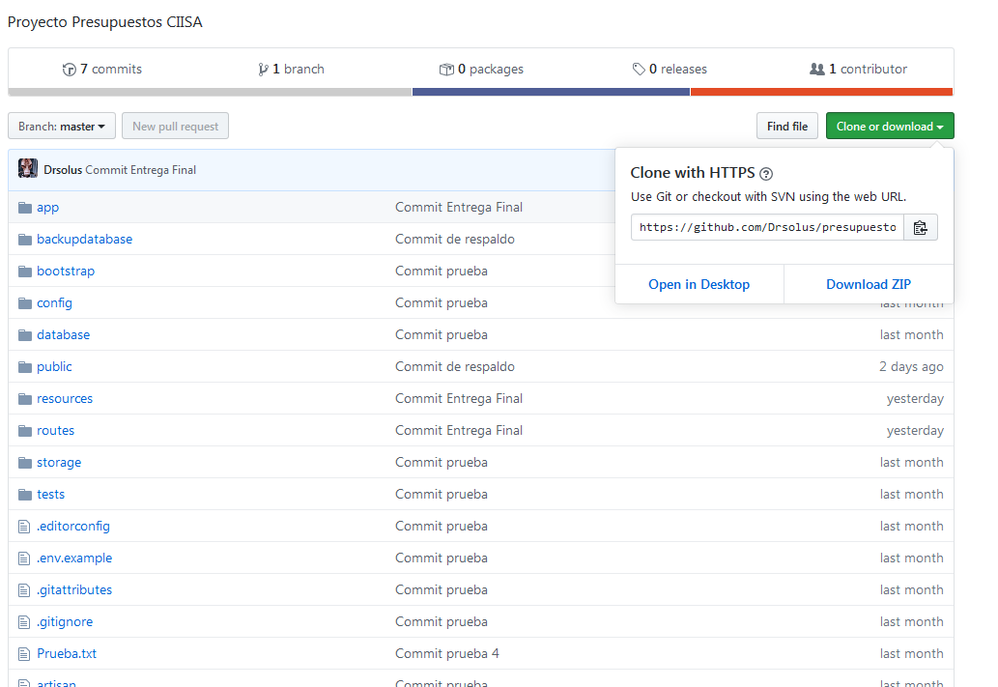

Una vez descargado se debe descomprimir en la carpeta raíz de apache, en el caso de este ejemplo es la carpeta www.

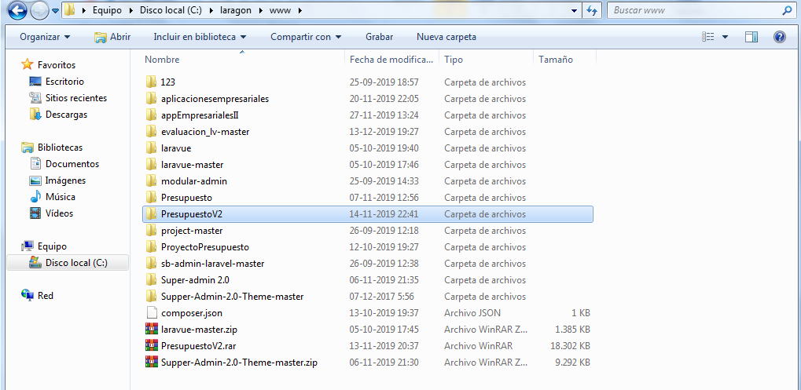

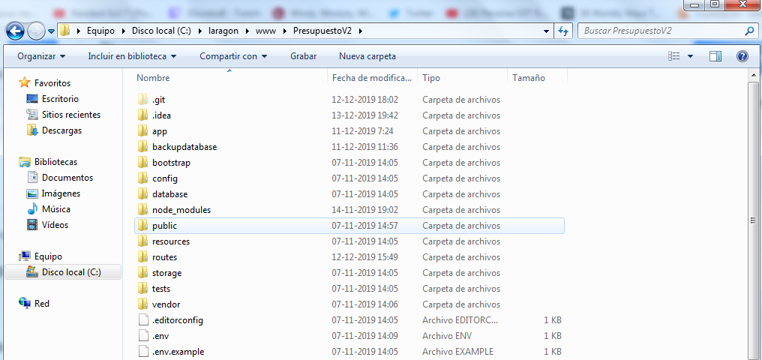

#### Instalar Base De datos

Primero se debe ingresar a la interfaz de su gestor de bases de datos, para este ejemplo se utilizó PHPMyAdmin de Mysql.

Luego crear una base de datos.

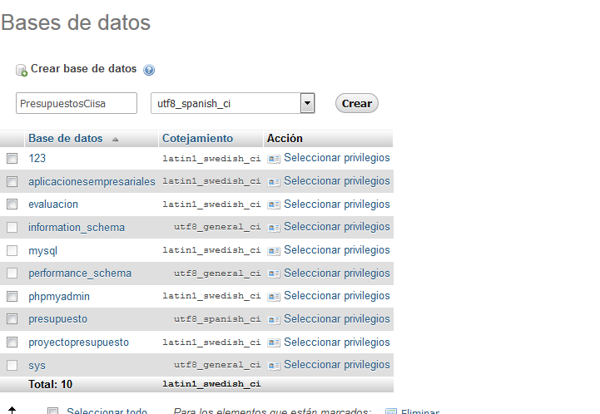

Posteriormente debe importar el respaldo de la base de datos ubicada en la carpeta backupdatabase en el proyecto:

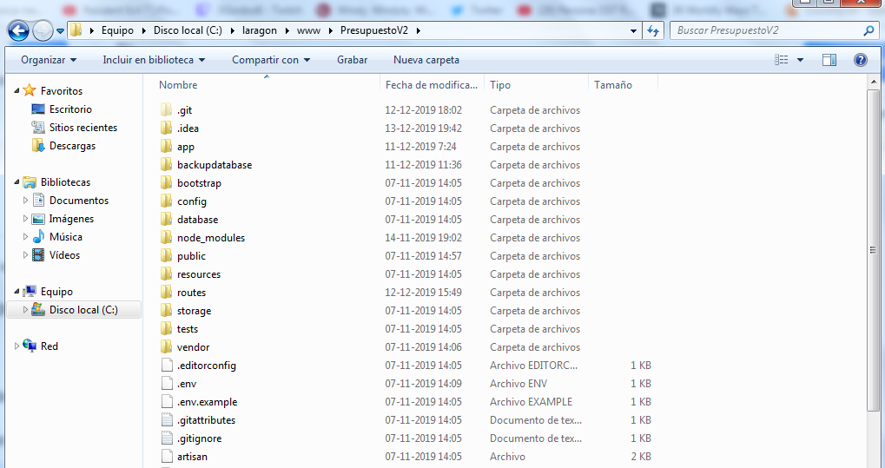

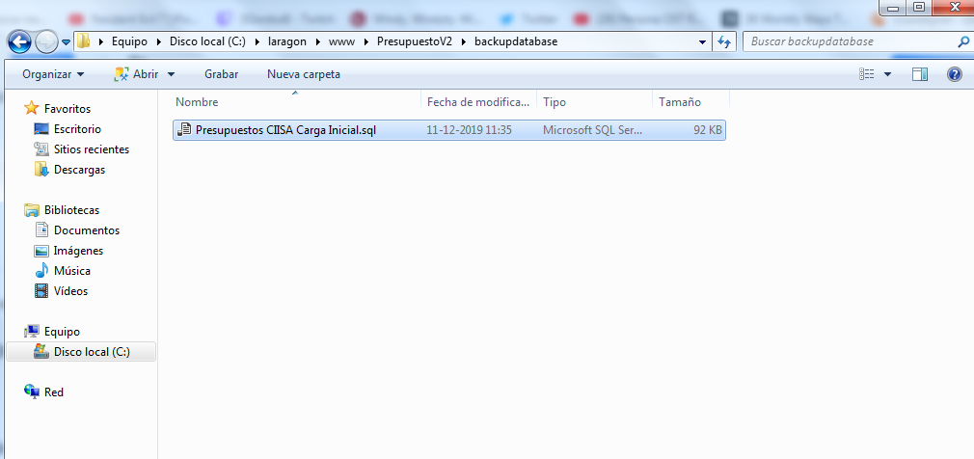

Pulsando sobre la base de datos, pulsar luego la pestaña Importar.

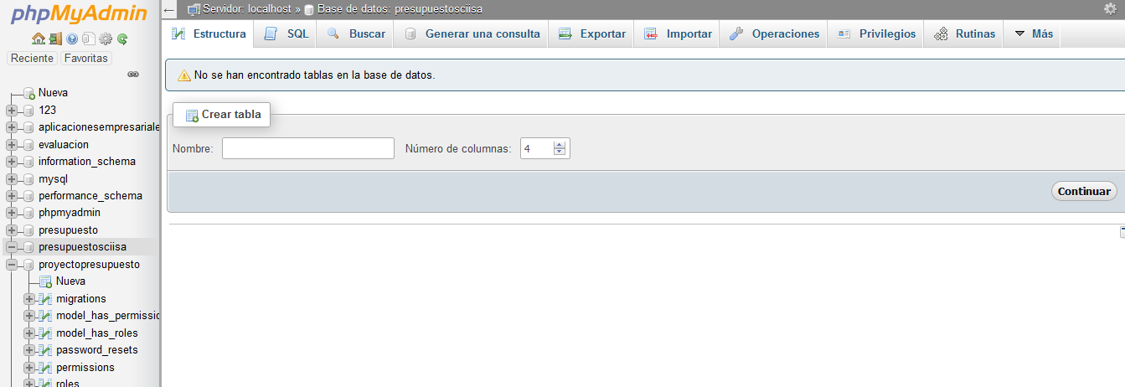

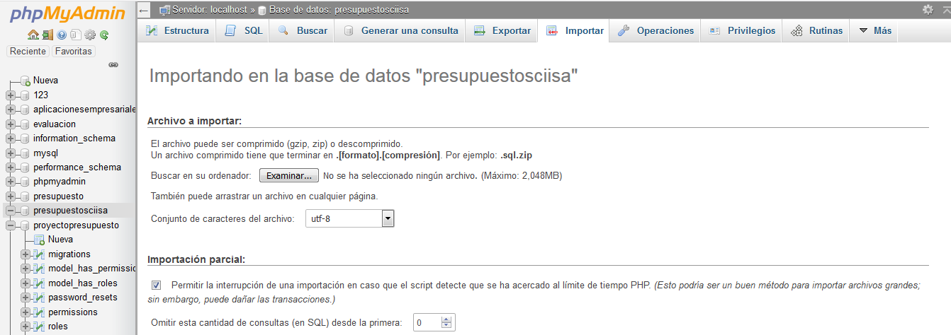

Pulsar Examinar y seleccionar el archivo en la carpeta backupdatabase.

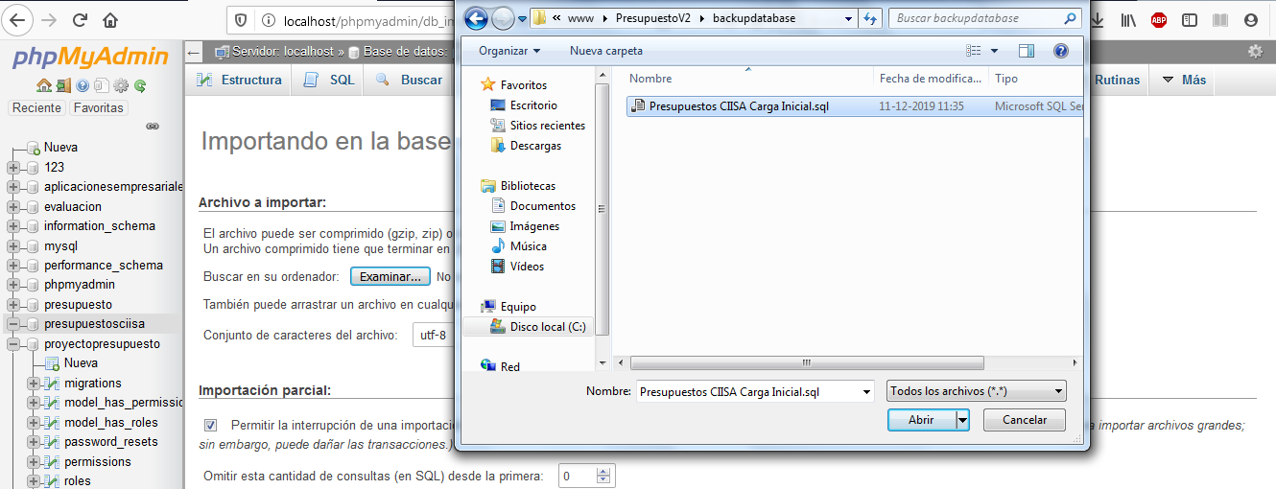

Finalmente pulsar en continuar en la parte inferior:

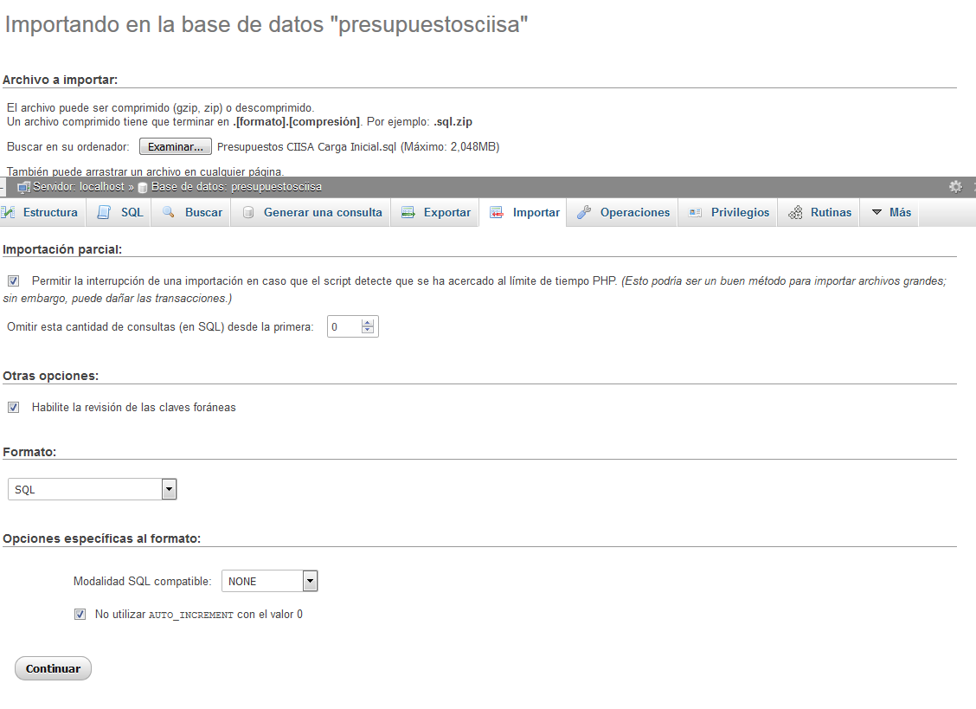

#### Configuración Composer

1. En la carpeta raíz del proyecto ejecutar el comando: $ composer install



1. En la carpeta raíz del proyecto ejecutar el comando:$ cp .env.example .env



1. Crear nueva API Key ejecutando en la carpeta raíz el comando:$ php artisan key:generate



1. Configurar el archivo .env:

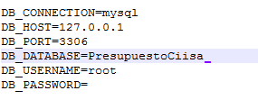

1. Migrar la base de datos a Laravel ejecutando en la carpeta raíz del proyecto el comando: $ php artisan migrate



Al completar todos estos pasos el software estará instalado.